













**NOTAS A LOS ESTADOS FINANCIEROS**



















**CONCILIACIÓN ENTRE LOS INGRRESOS PRESUPUESTARIOS Y CONTABLES**



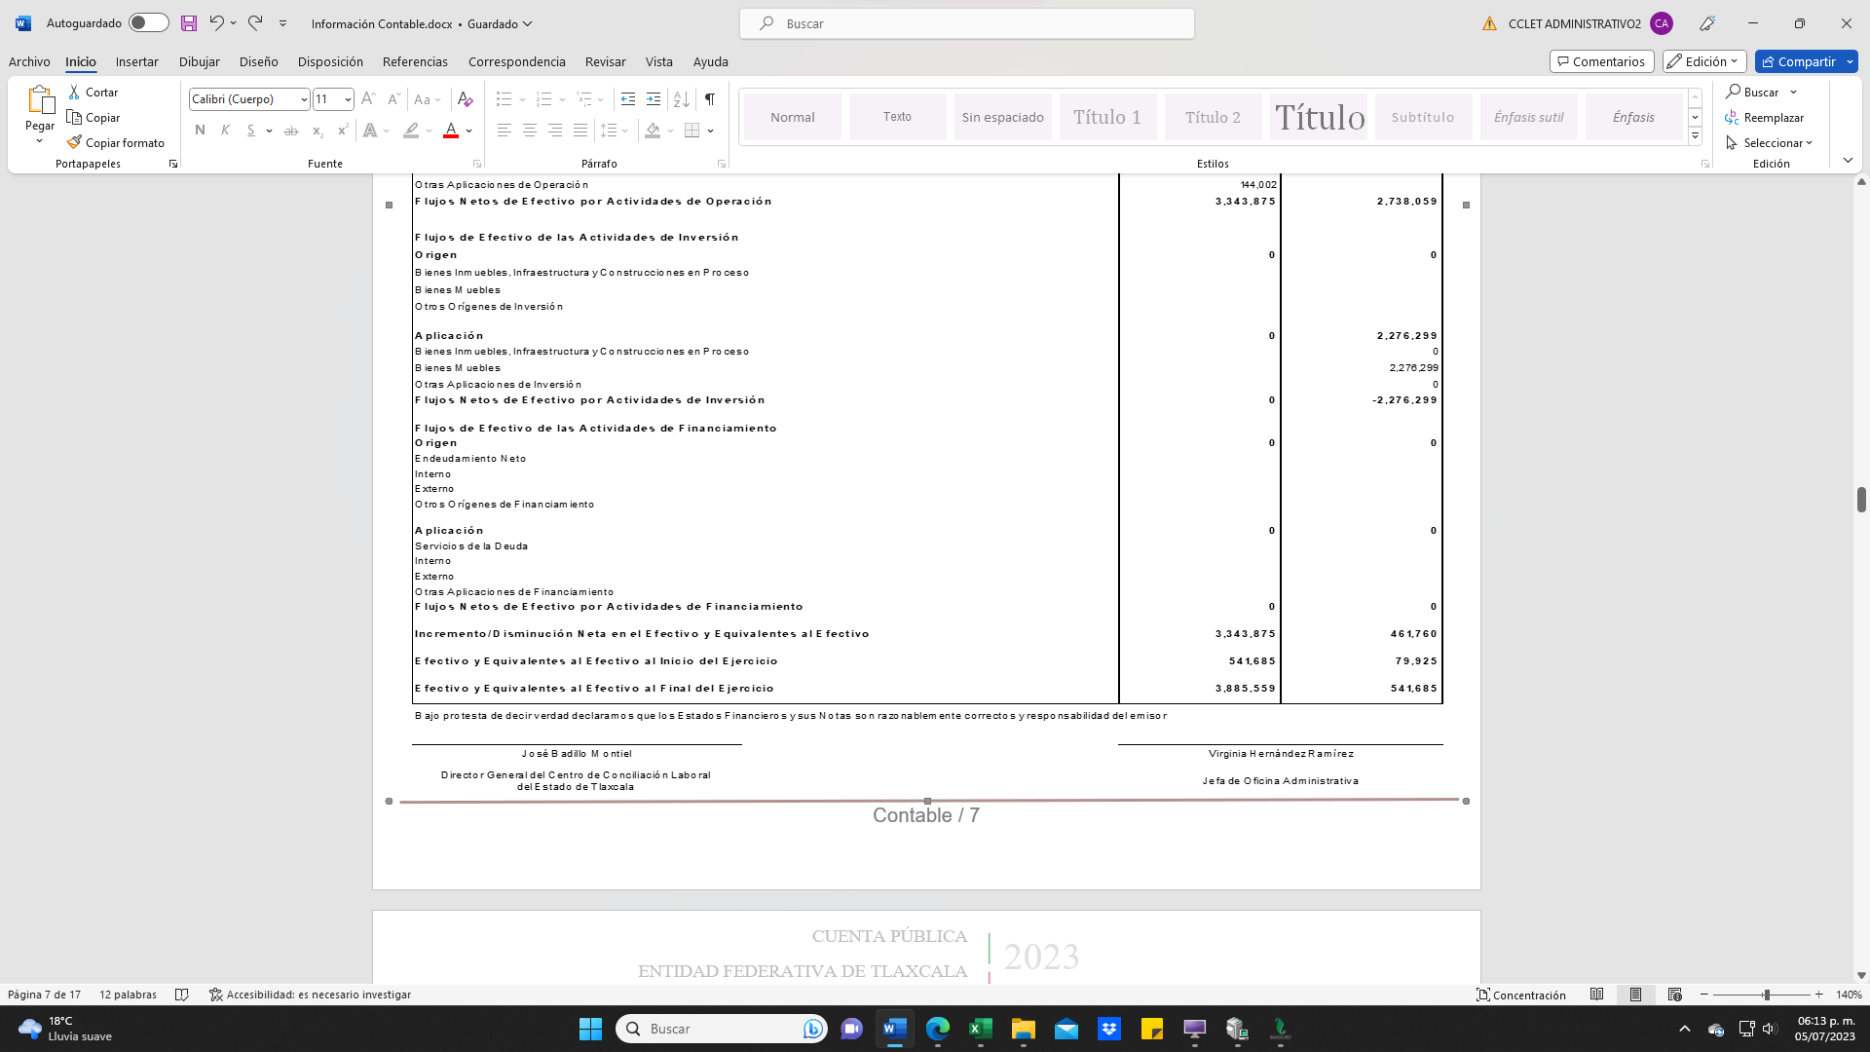

**Informe de Pasivos Contingentes**



